ГОСУДАРСТВЕННОЕ БЮДЖЕТНОЕ ПРОФЕССИОНАЛЬНОЕ ОБРАЗОВАТЕЛЬНОЕ УЧРЕЖДЕНИЕ
«ОБРАЗОВАТЕЛЬНЫЙ ЦЕНТР с. КАМЫШЛА»
СМАРСКОЙ ОБЛАСТИ КАМЫШЛИНСКОГО РАЙОНА

Методическая разработка конкурса
«Лучший профессионал»
по профессии 35.01.11. «Мастер сельскохозяйственного производства»
в гр. 1-14 на тему:

1. Тестирование по теоретической подготовке;
2. Вождение трактора МТЗ-80 в агрегате с прицепом;
3. Устранение неисправностей на тракторах МТЗ-80, ДТ-75 (электрооборудования, ГРМ, провисание гусеницы, регулировка тормозного механизма).

Мастер п/о Шагиев Ф.К.

с.Камышла 2017 год.
Печатается в соответствии с решением методического совета государственного бюджетного профессионального образовательного учреждения «Образовательный центр с. Камышла»

Автор-составитель:
Шагиев Ф.К. - мастер п/о ГБПОУ «Образовательный центр с. Камышла»

Рецензенты:
Внутренние:
1.Харразова Р.Р.., заместитель директора по УПР

2.Нурутдинов А.А.., преподаватель высшей категории

Методическая разработка конкурса: «МДК.01.02.Эксплуатация и техническое обслуживание сельскохозяйственных машин и оборудования», «МДК.02.01.Технология слесарных работ по ремонту и техническому обслуживанию сельскохозяйственных машин и оборудования».
Из опыта работы /авт.-сост. Шагиев Ф.К. - мастер п/о ГБПОУ «Образовательный центр с. Камышла»

РЕЦЕНЗИЯ
на методическую разработку
Рецензент:
Р. Р. Харразова, зам. директора по УПР, ГБПОУ «Образовательный центр с. Камышла»

Методическая разработка конкурса профессионального мастерства в компетенции «МДК.01.02.Эксплуатация и техническое обслуживание сельскохозяйственных машин и оборудования», «МДК.02.01.Технология слесарных работ по ремонту и техническому обслуживанию сельскохозяйственных машин и оборудования» среди обучающихся по профессии 35.01.11. «Мастер сельскохозяйственного производства»
Автор:

Шагиев Ф.К. , мастер производственного обучения

Данная методическая разработка содержит рекомендации по подготовке и проведению конкурса профессионального мастерства среди обучающихся по профессии 35.01.11. «Мастер сельскохозяйственного производства».
Предложенный вид конкурса профессионального мастерства направлен на повышение качества профессиональной подготовки
обучающихся, широкой пропаганды данной профессии, повышения её престижа в современных условиях.
Методическая разработка отражает цели, задачи, этапы и регламент конкурса.
Приложениями к разработке выступают конкурсные задания: тестовые задания, практические задания, оценочные листы.
Предложенный вид конкурса профессионального мастерства направлен на стимулирование профессионального и личного развития обучающихся при обучении по профессии 35.01.11. «Мастер сельскохозяйственного производства».
Опыт проведения конкурсов профессионального мастерства позволяет развивать в участниках конкурса интерес к будущей профессиональной деятельности и готовность постоянно совершенствовать свои знания, умения и навыки, а так же общественную активность.

Пояснительная записка

Данный конкурс проводится среди обучающихся 2 курсов по профессии «Мастер сельскохозяйственного производства».
Цель конкурса состоит в том, чтобы обучающиеся имели возможность проявить свои знания по теоретическому обучению и совместить их с практическими навыками по техническому обслуживанию и вождения тракторов.
Конкурс проводится после теоретической подготовки на уроках по технологии слесарных работ и технического обслуживания сельскохозяйственных машин и оборудования.
Продолжительность конкурса – 6 часов.
Для примера составлен план последнего урока данного блока тем.
I этап конкурса выполнение тестовых заданий по предметам, изучающийся обучающимися.
Для проведения II этапа данного конкурса составлены практические задания по вождению машинно-тракторного агрегата (прицепа).
III этап выполнение практических заданий по устранению неисправностей системы электрооборудования, ГРМ, ходовой и тормозной системы трактора.
Задания составлены с учетом требования квалификационной характеристики профессии.

УТВЕРЖДАЮ
Зам. директора по УПР
__________ Р. Р. Харразова
«____» ____________ 20__г

Положение
о проведении конкурса профессионального мастерства
в компетенции «Эксплуатация и техническое обслуживание сельскохозяйственных машин и оборудования», «Технология слесарных работ по ремонту и техническому обслуживанию сельскохозяйственных машин и оборудования»
среди обучающихся группы 1-14 ГБПОУ «Образовательный центр с. Камышла»
по профессии 35.01.11 «Мастер сельскохозяйственного производства»

Настоящее Положение определяет порядок проведения конкурса профессионального мастерства ««Эксплуатация и техническое обслуживание сельскохозяйственных машин и оборудования», «Технология слесарных работ по ремонту и техническому обслуживанию сельскохозяйственных машин и оборудования».
С целью повышения качества профессионального обучения, пропаганды рабочих профессий, совершенствования форм, методов и средств производственного обучения в техникуме проводится конкурс профессионального мастерства, определяющий творческую молодежь, осваивающую рабочие профессии, а так же для повышения качества профессиональной подготовки обучающихся , широкой пропаганды данной профессии, повышения её престижа в современных условиях.
- Задачи
  - Определение и повышение уровня приобретенных профессиональных и общих компетенций.
  - Широкая пропаганда среди молодёжи рабочих профессий, возможности профессионального и личного развития обучающихся при обучении профессии .

  - Воспитание нравственных качеств у обучающихся, интереса к избранной профессии.
- Порядок проведения конкурса профессионального мастерства:
1. Конкурс профессионального мастерства «Эксплуатация и техническое обслуживание сельскохозяйственных машин и оборудования», «Технология слесарных работ по ремонту и техническому обслуживанию сельскохозяйственных машин и оборудования» среди студентов проводится ежегодно и включают следующие этапы:
- проведение конкурса профессионального мастерства среди обучающихся в группах;
- проведение конкурса профессионального мастерства среди финалистов первого тура конкурса по профессии;
Конкурс профессионального мастерства среди обучающихся проводится на основании совместного решения руководства и педагогического коллектива ОУ.
Подготовку и проведение конкурса профессионального мастерства осуществляет организационный комитет, в состав которого входят руководители, преподаватели и мастера производственного обучения профессионального учебного заведения.
2. Разработка учебно-производственных заданий для конкурса профессионального мастерства:
- Организационный комитет конкурса разрабатывает и утверждает задание для участников конкурса на выявление лучшего по конкретной профессии.
- Требования к заданиям конкурса профессионального мастерства:
-определение точной формулировки цели задания по теоретической подготовке участников конкурса в соответствии с содержанием учебно-программной документации ;
- четкое определение содержания и количества учебных работ, которые должны быть выполнены участниками конкурса;
- учет особенностей технологического процесса при выполнении заданий, соответствие их техническим требованиям и мероприятиям по безопасности труда;
- установление нормы времени на выполнение работ;
3. Организация конкурса профессионального мастерства
- Открытие конкурса профессионального мастерства проводится в торжественной обстановке. Время и место проведение конкурса определяется за месяц до его начала.
- Перед началом конкурса проводится торжественная линейка (построение) участников. Председатель жюри объявляет участникам конкурса задачи конкурса, представляет членов жюри. Участники конкурса получают инструкции с заданиями и приступают к их выполнению.
- На конкурсе профессионального мастерства, кроме участников, могут быть приглашены учащиеся ОУ, представители предприятий и организаций.
- Члены жюри имеют право подходить к рабочему месту участников, задавать промежуточные вопросы участнику. Приглашенные мастера п/о и преподаватели не имеют право вносить коррективы в процессе выполнения заданий.
- Подведение итогов конкурса профессионального мастерства на лучшего учащегося по профессии осуществляет жюри, которое утверждается приказом директора. Оценка выставляется при участии не менее 2/3 всех членов жюри конкурса. Условия выставления оценки (открытое голосование, тайное голосование) должны быть оговорены до начала конкурса.
3.6. Подготовка конкурсов профессионального мастерства включает систему организационно-педагогических мероприятий:
- совершенствование учебно-материальной базы производственного обучения, в том числе подготовка МТА для проведения практического этапа конкурса;
- рациональный подбор учебно-производственных работ;
- разработка и обеспечение обучающихся необходимой учебно-технической документацией;
- организация самоконтроля и взаимоконтроля обучающихся;
- применение различных форм морального стимулирования, массовой работы по повышению качества учебно-производственных работ.
4. Определение и поощрение победителей конкурса профессионального мастерства.
- На жюри конкурса возлагается оценка вождения автомобиля на автодроме, практических работ, выполненных участниками конкурса, и уровня их теоретической подготовки в пределах, установленных конкурсными заданиями. Члены жюри контролируют правильность трудовых приемов,
технологическую грамотность ведения работ, время выполнения заданий, соблюдения требований охраны труда и техники безопасности.
4.2. Победители конкурса, занявшие призовые места награждаются грамотами, им присваивается звание «Лучший по профессии» и вручаются ценные призы. Конкурсанты, не занявшие призовых мест, награждаются грамотами за участие в конкурсе различных номинаций .
4.5. По результатам конкурса жюри выносит решение о рекомендации участника-победителя для участия в конкурсе профессионального мастерства более высокого уровня системы среднего профессионального образования.
4.6. Жюри конкурса оформляет и представляет протокол о проведении конкурса профессионального мастерства с сообщением результатов и указанием победителей.

План урока.

1. Тестирование по теоретической подготовке.
2. Неисправности и техническое обслуживание электрооборудования, тормозной системы и топливной системы и ходовой части тракторов МТЗ-80 и ДТ-75;
МДК.01.02. Технология слесарных работ по ремонту и техническому обслуживанию сельскохозяйственных машин и оборудования.
МДК.01.01. Эксплуатация и техническое обслуживание сельскохозяйственных машин и оборудования
Тип урока: комбинированный.
Цели урока:
Обучающие: Изучить техническое обслуживание электрооборудования, тормозной системы ,топливной системы и ходовой части тракторов МТЗ-80 и ДТ-75;
Развивающие: Способствовать развитию логического мышления, восприятия.
Воспитательные: Создать условие для воспитания бережного отношения к технике.
Требования к результатам освоения:
ОК 1. Понимать сущность и социальную значимость своей будущей профессии, выявлять к ней устойчивый интерес;
ОК 3. Анализировать рабочую ситуацию, осуществлять текущий и итоговый контроль, оценку и коррекцию собственной деятельности, нести ответственность за результаты своей работы;
ОК 7. Организовать собственную деятельность с соблюдением требований охраны труда и экологической безопасности.
ПК 2.1. Выполнять работы по техническому обслуживанию сельскохозяйственных машин и оборудования при помощи стационарных и передвижных средств технического обслуживания и ремонта.
В результате освоения данной темы, учащийся должен:
Уметь пользоваться нормативно – технической и технологической документации;
Проводить техническое обслуживание и текущий ремонт сельскохозяйственной техники с применением современных измерительных приборов, инструментов и средств технического оснащения;
Иметь практический опыт;
- выполнение слесарных работ по ремонту и техническому обслуживанию сельскохозяйственных машин и оборудования.
Знать виды нормативно – технической и технологической документации, необходимой для выполнения производственных работ;
- правила применения современных измерительных приборов, инструментов и средств технического оснащения;
Технологии технического обслуживания и ремонта сельскохозяйственных машин и оборудования;
Межпредметная связь: Охрана труда; Устройства тракторов и автомобилей; Сельскохозяйственные машины.
Домашнее задание (на 1 ак, час): В.В.Курчаткина, стр132-135.С.М.Бобусенко, стр.266-269.
Учебно – методическое обеспечение, включая ИКТ - раздаточные материалы; учебники, проектор, компьютер.
Структура урока:
1.Организационный момент: поприветствовать, принять информацию от дежурного по посещаемости, проверить обучающихся готовности к занятию, проверить наличие тетрадей и пишущих принадлежностей.
2. Определение результатов освоение предыдущей темы: провести устный (письменный) опрос 2-3 обучающихся по учебному материалу предыдущего занятия.
- Дайте определение техническому обслуживанию?
- Для чего выполняют текущий ремонт?
- Какие имеются виды ТО?
- Основные элементы электрооборудования трактора МТЗ-80?
- Основные элементы тормозной системы трактора?
- Устройство топливной системы трактора?
- Регулировка ходовой части трактора ДТ-75?
3. Подведение итога, анализ приобретенных умений, знаний, практического опыта, ОК, ПК ит.д., выставление соответствующих оценок: сделать переход к новой теме.
4. Объявление темы урока, ее актуализация: тему объявить и название написать на доске (высветить слайд с названием темы). Техническое обслуживание газораспределительного механизма (ГРМ).
Задачи урока: ознакомиться с операциями, выполняемыми при обслуживании механизма газораспределения, и научиться регулировать механизм.
5. Объяснение материала (выбирая соответствующий метод) согласно заранее подготовленному плану:
Вопросы для изучения:
  - Внешнее проявление неисправностей электрооборудования.
  - Техническое обслуживание ходовой системы.
  - Регулировка тормозов.

Изложение содержания по плану.
Техническое обслуживание электрооборудования трактора МТЗ-80
Обслуживание и проверка аккумуляторной батареи
Батарею нужно содержать в чистоте и заряженном состоянии.
Плотность электролита полностью заряженной батареи должна составлять:
- для холодного и умеренного климата — 1,28 г/см при 25 С;
- для тропического климата — 1,23 г/см при 25 С.
- Разность плотности электролита по секциям батареи должна быть не более 0,02 г/см.
Для удаления случайно пролитого электролита, грязи и пыли регулярно нужно протирать поверхность чистой тряпкой, смоченной в 10%-ном растворе нашатырного спирта или кальцинированной соды.
Нужно следить за тем, чтобы заливные отверстия в крышках элементов были плотно закрыты пробками, а вентиляционные отверстия не были засорены.
Нужно регулярно очищать окислившиеся клеммы батареи и наконечники проводов и смазывайте их тонким слоем технического вазелина.
Батареи на тракторе МТЗ-80 должны находится в состоянии, близком к полной заряженности; разряд их больше чем на 50 % летом и 25 % зимой не допускается.
Уровень электролита во всех элементах батареи должен находится между отметками, нанесенными на корпусе батареи или быть выше сепараторов на 10-15 мм.
Степень разряженности батареи определяется плотностью электролита или величиной напряжения. Проверка состояния батарей производится в специализированной мастерской.
Техническое обслуживание генератора
В связи с тем, что генератор не имеет трущихся контактов, а закрытые шарикоподшипники, установленные в нем, не требуют добавления смазки, техническое обслуживание генератора сведено до минимума.
Ежедневно перед началом работы нужно проверять исправность генератора по указателю напряжения. Перед обслуживанием генератор очищается от пыли и грязи.
Проверяется состояние и надежность крепления проводов, подходящих к генератору, крепление генератора к дизелю, отсутствие повышенных осевых и радиальных люфтов в шарикоподшипниках (по повышенному шуму генератора).
Чтобы не вывести из строя элементы генератора при обслуживании электрооборудования трактора, выполняйте приведенные ниже требования.
Не допускается производить работу в электрических цепях при работающем дизеле.
Нельзя проверяйть исправность электрических цепей и компонентов электрооборудования "на искру" (методом короткого замыкания).
Нужно отсоединяйть батареи от "массы", когда устанавливается или снимается генератор. Необходимо соблюдайте правильную полярность при подсоединении тракторной батареи или при использовании переносной батареи для пуска дизеля. Соединяйть плюс с плюсом и минус с минусом.
Регулировку напряжения генератора, в котором предусмотрена посезонная регулировка, производить винтом 1 (рис. 1), устанавливая его в положение "Л" в теплое время года или "3" — в холодное время года.
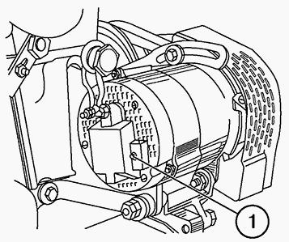

Рис. 1
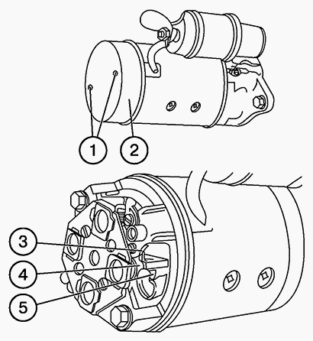
Проверка сборочных единиц пускового устройства дизеля
В процессе эксплуатации трактора МТЗ-80 необходимо следить за чистотой стартера, периодически проверять надежность его крепления, состояние клемм, не допускайть их загрязнений и ослабления крепления.
Так же нужно периодически проверять щеточный узел стартера, для чего нужно отвернуть винты 1 (рис. 2) и снять защитный кожух 2 стартера, проверить состояние коллектора, щеточной арматуры, легкость передвижения щеток в щеткодержателях 3 и давление пружин 4 на щетки 5 стартера.

Рис.2
Рабочая поверхность коллектора должна быть чистой. Давление щеток 750-1000 гс. Через 2000 часов работы трактора, а также при наличии значительного износа или подгорания коллектора нужно направить стартер в специализированную мастерскую.
Обслуживание приборов освещения и сигнализации
Техническое обслуживание приборов освещения и световой сигнализации сводится к систематической проверке их исправности, надежности крепления и соблюдению чистоты.
Если какой-либо прибор наружного и внутреннего освещения или сигнализации трактора не работает, нужно проверить исправность лампы и проводки, надежность крепления проводов к клеммам, не перегорел ли плавкий предохранитель в цепи данного прибора.
При замене перегоревшей лампы нужно следить за тем, чтобы пыль не попадала в корпус фары или фонаря. С этой же целью немедленно нужно заменить поврежденные рассеиватели.
Регулировка фар
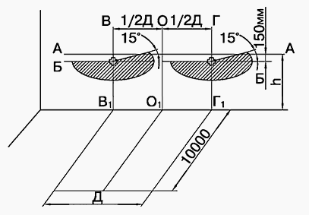

Рис.3
Для нормального освещения дороги и безопасности при работе трактора на транспорте необходимо отрегулировать направление света передних фар.
Регулировку фар производится в следующем порядке:
- нужно произвести разметку экрана, как показано на рис. 3, при этом линию центров фар АА нужно нанести на экране на расстоянии "h", равном высоте расположения центров фар над уровнем пола, а линию BB1 и ГГ1 на расстоянии Д (размер между центрами фар по горизонтали).
- Расстояние между осями фар измеряют непосредственно на тракторе. Давление воздуха в шинах при этом должно соответствовать рекомендованным нормам.
- устанавливаем трактор на ровной горизонтальной площадке перпендикулярно к экрану на расстоянии 10 м от него до рассеивателей передних фар, причем продольная плоскость симметрии трактора должна пересекаться с экраном по линии О-О1;
- включаем ближний свет и регулируем сначала положение одной (другую закрываем темной материей), потом другой фары, предварительно ослабив их крепление на кронштейне.
Свет фары считается отрегулированным, если центр светового пятна на экране на 150 мм ниже линии А-А, а световые пятна от обеих фар находятся на одинаковой высоте.
Устройство и регулировка тормозов МТЗ-80
Все тормоза состоят из пары соединительных дисков, на которые наклеены фрикционные накладки и, двух чугунных нажимных дисков, размещенных между соединительными дисками. Нажимные диски соединяются с механизмом управления тормозами, а соединительные диски соединены со шлицами хвостовиков ведущих шестерен конечных передач. Между нажимными дисками смонтировано по три разжимных шарика, расположенных равномерно вдоль окружности. Шарики входят в наклонные гнезда, предусмотренные на внутренних поверхностях нажимных дисков.
Внутренняя часть каждого тормоза защищена от проникновения масла из корпуса заднего моста двумя самоподжимными манжетами, смонтированные в крышке стакана. Крышка уплотняется в расточке стакана резиновым кольцом.
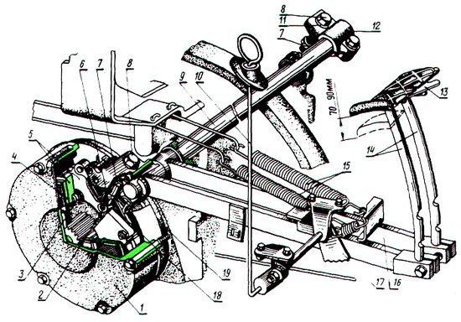
Рис.4
Схема тормозов трактора МТЗ 82: 1 — кожух правого тормоза; 2 — разжимной шарик; 3 — пружина нажимного диска; 4 — соединительные диски; 5 — нажимные диски; 6 — вилка; 7 — контргайка; 8 — регулировочный болт; 9 — валик педалей; 10 — тяга защелки тормозов; 11 — сферическая шайба; 12 — рычаг левого тормоза; 13 — соединительная планка; 14 — стержни подушек педалей; 15 — оттяжные пружины; 16 — рычаги; 17 — защелки тормозов; 18 — тяга; 19 — крышка стакана.

Принцип работы
Во время нажатия на педали стержни подушек, передвигаясь вниз, поворачивают валик педалей и рычаги. Далее, усилие от рычагов передается посредством сферических шайб и болтов к вилкам, которые при помощи тяг и пальцев шарнирно связаны с нажимными дисками. Тяги, в свою очередь, передают усилие нажимным дискам, заставляя диски разворачиваться относительно друг друга, что создает перекатывание шариков по наклонным поверхностям гнезда дисков и разжимание дисков. Нажимные диски прижимают фрикционные накладки соединительных дисков к неподвижным поверхностям крышки стакана и кожуха тормоза, чем и образуется торможение ведущих шестерен конечных передач и колес трактора. В первоначальное расторможенное положение, диски и педали возвращаются под влиянием отжимных пружин и пружин нажимных дисков.
Торможение колес может быть как одновременным, так и раздельным. Раздельное влияние на правую или левую педали применяется для улучшения совершения маневров трактором. Не допускается подтормаживание одного колеса трактора при движении на скорости более 10 км/ч, так как это может вызвать занос трактора и его опрокидывание.
Для одновременного применения правого и левого тормозов, обе педали блокируются при помощи откидной соединительной планки. Одновременное торможение колес является стандартным режимом эксплуатации, поэтому педали всегда должны быть заблокированы.
Механизм управления тормозами оснащен устройством, допускающим фиксировать педали в заторможенном состоянии. Данная фиксация осуществляется при помощи зубчатой защелки, контролируемая тягой. При воздействии рукояткой, находящейся у правой стенки кабины, на тягу — защелка поворачивается и сцепляется с упором, который приварен к рычагу правой педали.
На крутых склонах и скользких дорогах, в целях улучшения эффективности торможения, на тракторе МТЗ 82 рекомендуется включить принудительно передний мост.
Для длительной и безотказной эксплуатации тормозов рекомендуется придерживаться следующих правил:
1. не держать без необходимости ногу на педалях — это может привести к износу фрикционных накладок;
2. тормозить плавно и без рывков, выжимая педаль до упора и не задерживая ее в промежуточном положении;
3. выключать сцепление во время торможения при сблокированных педалях;
4. не забывайте освобождать защелку, удерживающая педали в положении торможения при трогании трактора с места.
Регулировка тормозов трактора МТЗ 82
Тормоза трактора следует проверять ежедневно и в случае необходимости проводить их регулировку. Исправность тормозов определяется длиной тормозного пути и полным ходом педали. Полный ход каждой педали должен составлять 70-90 мм. В ходе использования из-за износа накладок разрешено увеличение хода педалей до 110 мм. Если ход педалей составляет менее 70 мм, то это приводит к ускоренному износу накладок и перегреву тормозов.
Ход педалей регулируют следующим образом:
1. отвернуть контргайки болтов и завернуть болты в регулировочные вилки ровно настолько, чтобы ход педалей соответствовал нормам;
2. затянуть контргайки.
Проверить тормоза на эффективность торможения можно на ровном сухом участке. При номинальной скорости трактора 30 км/ч тормозной путь не должен превышать 10 метров с момента нажатия на педаль.
Неравномерность торможения левого и правого тормозов можно проверить по оставленным на грунте следам в результате торможения. Неравномерность по следу не должна превышать 1 метр. Ход педали запаздывающей стороны необходимо уменьшить. На равномерность торможения может также повлиять попадание масла на фрикционные накладки.
Техническое обслуживание топливной системы

Уход за воздухоочистителем

1. Во избежание повреждения капроновых фильтрующих элементов запрещается для облегчения запуска двигателя при низкой температуре подогревать воздух перед воздухоочистителем открытым пламенем (паяльная лампа, факел и т. п.).
2. Через каждые 120 часов при работе в нормальных условиях, через 20 часов при работе в условиях сильной запыленности воздуха (культивация, боронование, сев, пахота пара) и через 480 часов в условиях снежного покрова нужно снять поддон, слить грязное масло, промыть внутреннюю ванну и кольцевую полость поддона, залить свежее масло до уровня кольцевого пояска на поддоне.
Переполнение поддона маслом выше пояска не рекомендуется.
Для заправки воздухоочистителя нужно применять дизельное масло.
При установке поддона необходимо проверить состояние резинового уплотнительного кольца.
Периодически осматривать фильтр грубой очистки воздуха и при необходимости очищать заборную сетку, через которую поступает воздух, и щели для выбрасывания пыли.
При работе в условиях засоренности воздуха крупными частицами, например половой, нужно надевать на фильтр грубой очистки воздуха марлевый мешок.
3. Через каждые 480 часов работы двигателя необходимо промывать воздухоочиститель, для чего:
а) нужно снять с двигателя воздухоочиститель, снять поддон, очистить его;
б) очистить центральную трубу воздухоочистителя от грязи;
в) промыть корпус воздухоочистителя с капроновыми элементами в дизельном топливе, дать топливу стечь, продуть воздухом, обеспечив полное удаление топлива, установить на место;

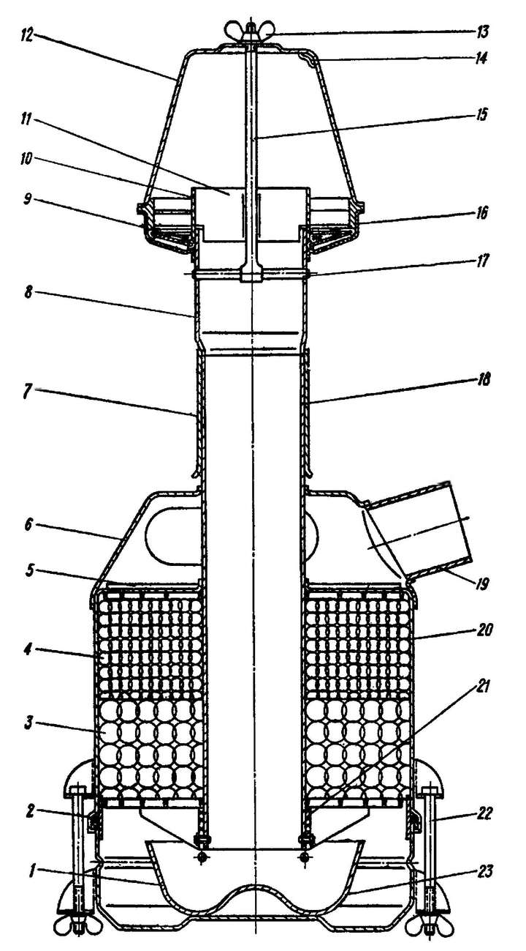

Рис.5 Воздухоочиститель:
1 — чашка; 2 — кольцо уплотвительное; 3 — фильтрующий элемент нижний; 4 — фильтрующий элемент верхний; 5 — обойма; 6 — головка воздухоочистителя; 7 — патрубок; 8 — патрубок верхний; 9 — сетка; 10 — завихритель; 11 — разделитель; 12 — колпак; 13 — барашек; 14 — щель; 15 — шпилька; 16 — фланец опорный; 17 — палец; 18— труба внутренняя; 19 — патрубок головки воздухоочистителя; 20 — корпус воздухоочистителя; 21 — стопор обоймы; 22 — болт стяжной; 23 — поддон.
г) заполнить поддон маслом до уровня кольцевого пояска и установить его на двигатель;
д) проверить герметичность всех соединений.

В качестве топлива для двигателей Д-240 и Д-240Л применяют дизельное топливо или топливо для быстроходных дизелей.
При температуре выше +5° С применяют летнее дизельное топливо, а при более низких температурах — зимнее и арктическое дизельное топливо.
Перед заправкой в топливный бак топливо должно отстояться в течение 48 часов (не менее), для чего необходимо иметь достаточное количество емкостей.
Осадок механических примесей и воды периодически спускать из емкостей через сливной краник.
Топливо из бочек выкачивать, не опуская шланг ниже 75 мм до дна бочки.
Топливный бак заполнять топливом в конце рабочего дня.
Ведра, воронки и шланги хранить в наглухо закрывающемся ящике, содержать в чистоте и перед заправкой промывать дизельным топливом.

Уход за топливным баком

1. Во время заправки бака топливом прочищать отверстия для прохода воздуха в пробке заливной горловины.
2. Не оставлять открытой заливную горловину.
3. Не допускать полного расходования топлива из бака.

Заполнение системы топливом

В том случае, если в топливную систему попал воздух, ее нужно заполнить топливом, одновременно удаляя воздух следующим образом: при открытом проходном кранике главного топливопровода открыть пробку для удаления воздуха из корпуса топливного насоса и продувочный вентиль на фильтре тонкой очистки топлива. При помощи насоса для ручной подкачки топлива прокачать топливную систему, закрывая последовательно, по мере появления топлива без пузырьков воздуха, вентиль на фильтре тонкой очистки и пробку на корпусе топливного насоса.

Уход за топливным фильтром грубой очистки (отстойником)

Через каждые 60 часов работы двигателя (техническое обслуживание № 1) необходимо сливать отстой. Для этого:
1. Тщательно очистить от грязи и пыли наружные поверхности фильтра грубой очистки
2. Отвернуть резьбовую пробку и слить отстой до появления чистого топлива.
Через каждые 960 часов работы двигателя (техническое обслуживание № 3) промыть фильтр грубой очистки (отстойник) в следующем порядке:
1. Закрыть краник топливного бака.
2. Тщательно очистить от грязи и пыли наружные поверхности фильтра.
3. Отвернуть болты и снять нажимное кольцо и стакан.

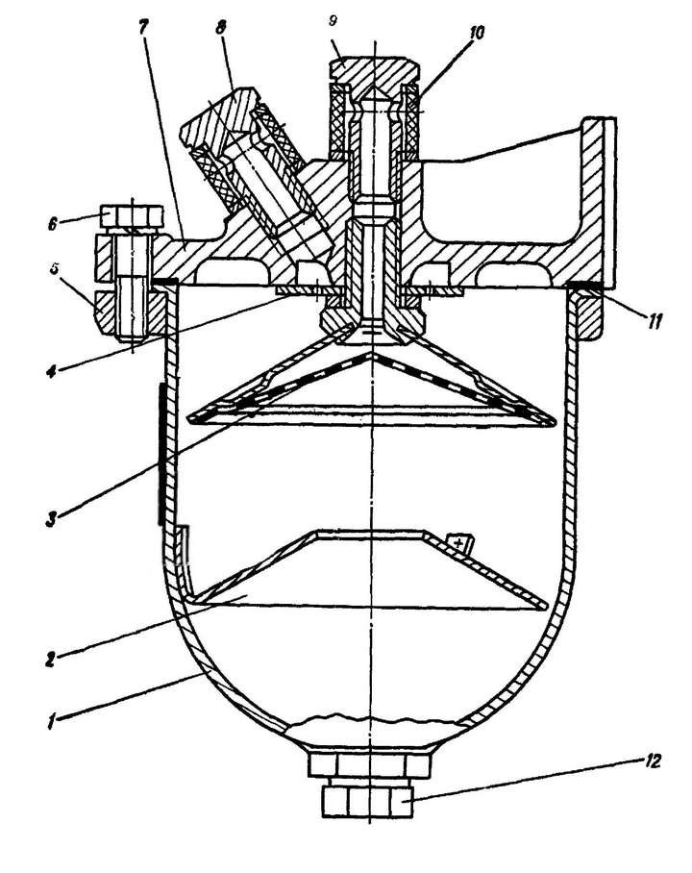
Рис.6 Топливный фильтр грубой очистки (отстойник):
1 — стакан; 2 — успокоитель; 3 — фильтрующий элемент; 4 — распределитель; 5 — нажимное кольцо; 6 — болт; 7 — корпус фильтра; 8 — болт поворотного угольника подводящего отверстия; 9 — болт поворотного угольника отводящего отверстия; 10 — защитная втулка (только для транспортировки); 11 — прокладка; 12 —сливная пробка.

4. Вывернуть фильтрующий элемент и снять распределитель.
5. Промыть фильтрующий элемент и распределитель в дизельном топливе, после чего поставить распределитель и завернуть фильтрующий элемент ключом до отказа.
6. Промыть стакан фильтра и, проверив состояние прокладки, установить стакан на место.
После промывки фильтра заполнить топливную систему топливом.
Уход за фильтром тонкой очистки топлива
Через каждые 240 часов работы двигателя необходимо сливать отстой из корпуса фильтра тонкой очистки
Срок службы фильтрующих элементов фильтра тонкой очистки зависит от чистоты топлива.

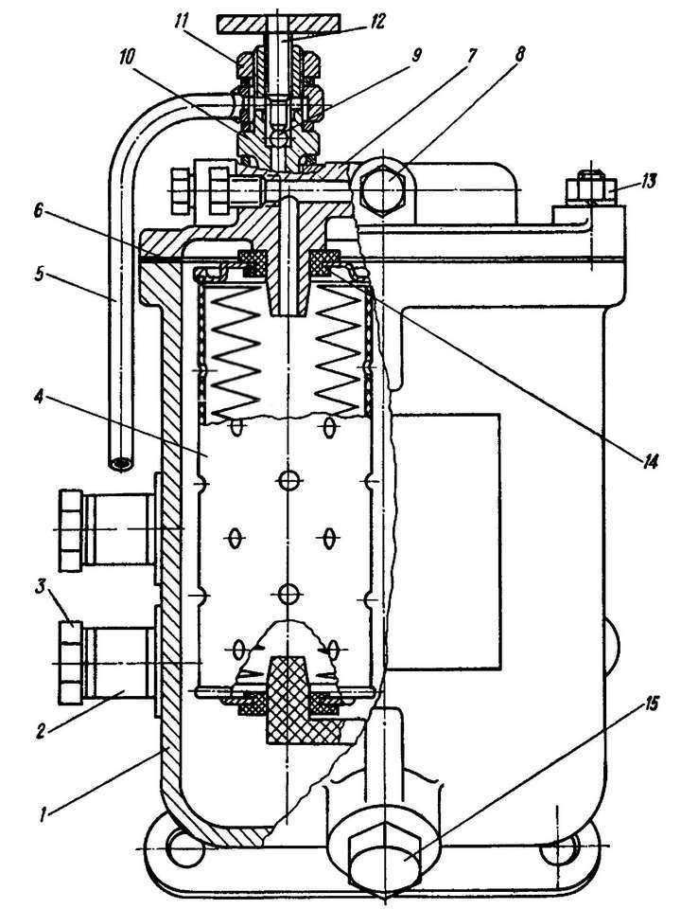
Рис. 7 Фильтр тонкой очистки топлива:
1 — корпус фильтра; 2 — защитная втулка; 3 — болт поворотного угольника; 4 — фильтрующий элемент в сборе; 5 — трубка отвода воздуха; 6 — прокладка; 7 — крышка фильтра; 8 — пробка коническая; 9 — шарик; 10 — штуцер продувочного вентиля; 11 —гайка; 12 — игла продувочного вентиля в сборе; 13 — гайка; 14 — уплотнитель; 15 — спускная пробка.

Для замены фильтрующих элементов фильтра тонкой очистки топлива нужно выполнить следующие операции:
1. Тщательно очистить от пыли и грязи наружные поверхности фильтра.
2. Слить топливо из корпуса фильтра, отвернув спускную пробку 15.
3. Отвернуть четыре гайки 13 крепления крышки, снять крышку с фильтрующими элементами и уплотнителем.
4. Отсоединить уплотнитель 14 от фильтрующих элементов.
5. Промыть чистым дизельным топливом корпус, крышку фильтра и уплотнитель.
6. Собрать фильтр с новыми фильтрующими элементами.
7. Заполнить систему топливом.

На двигателе Д 240 применяется штифтовая, с четырехдырчатым распылителем, форсунка ФД 22. На нижнем торце ее корпуса при помощи специальной гайки установлен распылитель. При помощи пружины, передающей усилие на штангу, игла распылителя прижимается к коническому седлу распылителя. Верхний торец пружины упирается в тарелку регулировочного винта. Регулировочный винт вкручен в дно гайки пружины и зафиксирован от проворачивания контргайкой.

Регулировка форсунки

На двигателе Д 240 применяется штифтовая, с четырехдырчатым распылителем, форсунка ФД 22. На нижнем торце ее корпуса при помощи специальной гайки установлен распылитель. При помощи пружины, передающей усилие на штангу, игла распылителя прижимается к коническому седлу распылителя. Верхний торец пружины упирается в тарелку регулировочного винта. Регулировочный винт вкручен в дно гайки пружины и зафиксирован от проворачивания контргайкой.
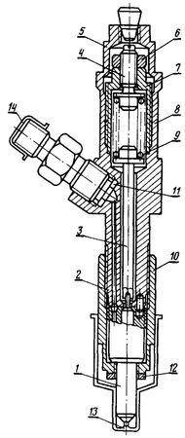
Трубка высокого давления, идущая от конкретной секции насоса, присоединяется к штуцеру форсунки. Топливо подается в фасонную выточку в нижней части корпуса распылителя по трем наклонным каналам и по каналу в корпусе форсунки. При достижения давления топлива 17,5 МПа (175 кгс/см²), игла, преодолев усилие пружины, приподнимается и обеспечивает доступ для топлива к четырем отверстиям распылителя. Проходя через отверстия под высоким давлением, топливо получает большую скорость и при выходе из них мелко распыляется в камере сгорания дизеля. При падении давления в форсунке, игла под влиянием форсунки перекрывает выходное отверстие распылителя и блокирует впрыск топлива.

Рис.8 Схема форсунки ФД 22: 1 — распылитель; 2 — корпус; 3 — штанга; 4 — регулировочный винт; 5 — колпак; 6 — контргайка; 7 — гайка пружины; 8 — прокладка; 9 — пружина; 10 — гайка распылителя; 11 — прокладка штуцера; 12 — прокладка; 13 — седло; 14 — штуцер.
Регулировка давления форсунки двигателя д 240 на предмет начала впрыска топлива осуществляется путем затягивания пружины при помощи винта.
Игла и распылитель форсунки ФД 22 изготавливаются из легированной стали, с последующей термической обработкой и притирке друг к другу. Нарушать их комплектность не допустимо.
Техническое обслуживание форсунок трактора МТЗ 82
Обслуживание форсунок заключается в контроле качества распыления топлива, а также давления в момент начала впрыска. Перед тем, как снять форсунку, необходимо очистить от пыли и грязи ее наружную поверхность и головку блока цилиндров. Рекомендуется каждые 960 часов работы двигателя снимать форсунки и проверять их на стенде. Форсунка считается технически исправной когда она распыляет топливо в виде туманообразного облака из всех отверстий распылителя, без присутствия каких-либо капель, сгущений и струек на частоте 60-70 впрыскиваний в минуту. Конец и начало впрыска должны быть четкими. Не допустимо появление капель на носке распылителя.
При некачественном распылении топлива и нарушении углов распыла, форсунку следует разобрать, очистить детали от нагара и тщательно промыть. Для очистки отверстий распылителя используется специальная игла (струна, диаметр которой не должен превышать 0,28 мм). Перед тем, как разбирать форсунку, нужно открутить для начала колпак, отпустить контргайку, вывернуть регулировочный винт ослабляя пружину. Далее нужно отвернуть гайку распылителя и демонтировать распылитель.
Давление форсунок в Д-240
При превышении давления в момент начала впрыска топлива за пределы 16,5-18,5 МПа (165-185 кгс/см²) — форсунку следует отрегулировать. Для ее регулировки нужно отвернуть колпак форсунки, ослабить контргайку и при помощи регулировочного винта изменить степень затяжки пружины до тех пор, пока давление начала впрыска не достигнет 17,5 МПа (175 кгс/см²). Далее нужно зафиксировать регулировочный винт контргайкой. Перед установкой форсунки на двигатель промыть ее в солярке.
Техническое обслуживание ходовой части трактора ДТ-75

Во время работы трактора происходит интенсивный износ отверстий проушин звеньев и пальцев, и соответственно, длина гусеницы постепенно увеличивается, а ее натяжение ослабевает. Слабое натяжение гусеницы ДТ-75 вызывает «утыкание» в цевки и «прощелкивание» зубьев ведущего колеса ДТ-75, что ускоряет износ элементов зацепления.
Поэтому в процессе эксплуатации трактора ДТ-75 необходимо систематически проверять и регулировать натяжение гусениц ДТ-75. Степень натяжения гусениц проверяйте по величине провисания верхней ветви!
Перед проверкой трактор ДТ-75 установить на ровной и твердой площадке. Перед остановкой трактор немного продвинуть вперед, чтобы натянуть участок гусеницы ДТ-75, расположенный между последними парами опорных катков ДТ-75 и ведущими колесами ДТ-75.
Величину провисания верхней ветви гусеницы ДТ-75 на участке между передним и задним поддерживающими роликами нужно определять следующим образом. На выступающие концы пальцев звеньев ДТ-75, расположенных над поддерживающими роликами, положить ровную планку и линейкой измерить расстояние от планки до пальцев наиболее провисающих звеньев. В правильно натянутой гусенице ДТ-75 это расстояние равно 30-50мм.
Если обнаружится, что величина провисания более 50 мм, то необходимо отрегулировать натяжение гусениц. Для этого очистить от грязи резьбу стяжного болта(10), покрыть его смазкой УС, отпустить контргайку (13) и, свинчивая регулировочную гайку (14) с натяжного болта амортизатора, подать направляющее колесо вперед до тех пор, пока не будет достигнуто нормальное натяжение гусеницы ДТ-75.
После регулировки резьбу натяжного болта ДТ-75 смазать смазкой УС и затянуть контргайку. Натяжение можно регулировать до тех пор, пока направляющее колесо ДТ-75

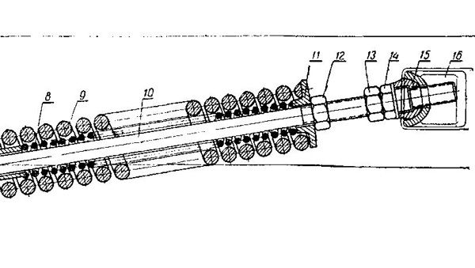
не окажется в крайнем переднем положении, то есть резьбовой конец натяжного болта не скроется полностью в сферической головке упорного кронштейна рамы. Тогда нужно разъедините гусеницу ДТ-75 и удалить из нее одно звено. Чтобы соединить укороченные гусеницы, гайку (14) и контргайку (13), навернуть на натяжной болт до соприкосновения с гайкой (12), стянуть пружины амортизаторов. Подать направляющее колесо в крайнее заднее положение. Затем соединить гусеницу и регулировать ее натяжение.
При регулировке натяжения гусеницы ДТ-75 не следует отвертывать гайку (12), так как положение ее определяет раз и навсегда установленное предварительное сжатие пружин и на натяжение гусеницы не влияет.

1. Задачи и цели конкурса
Цели и задачи:
- активизация деятельности педагогических коллективов по обеспечению качества подготовки специалистов в области рабочей профессии «Мастер сельскохозяйственного производства»;
- определение качества и уровня подготовки, обучающейся в области рабочей профессии «Мастер сельскохозяйственного производства»;
- популяризации среди обучающейся профессии «Мастер сельскохозяйственного производства»;
- адаптация к конкурсным испытаниям различного уровня обучающимся.

2. Организация и проведение конкурса

Программа включают в себя следующие конкурсные мероприятия:
самопредставление - до 10 минут (максимальная оценка - 10 баллов)
(самопредставление должно включать в себя общие сведения об участнике, информацию о том, почему выбрана эта профессия, чем она привлекает);
выполнение тестовых заданий -8 вопросов (время выполнения 15 минут, максимальная оценка 8 баллов).
выполнение заданий по билетам категории «В» и «С»
практическое задание - вождение трактора на полигоне (время проведения 15 мин, максимальная сумма набранных баллов 25.
выполнение теоретических заданий по устройству трактора (время выполнения 20-25 минут, максимальная оценка 25 баллов);
Задания конкурса выполняются в строго определенном порядке. В зависимости от сложности конкурсной работы определяется нормативное время её выполнения и назначается конкретная оценка в баллах. За допущенные неточности и ошибки в процессе выполнения конкурсной работы участник получает штрафные баллы. За выполнение каждого задания раньше установленного времени жюри имеет право присудить в качестве бонуса 1 балл.
Оборудования и материалы:
Трактор МТЗ-80, прицеп ПТС-4, набор ключей, спецодежда, инструкционная карта, тестовые задания.
Конкурс проводится как итоговое занятие с целью закрепления теоретической подготовки и состоит из трех туров:
I этап – теоретический.
Ответы на тестовые вопросы по пройденным материалам урока заносятся в таблицу 1(прилагается)
II этап - практическое задание по вождению с прицепом:
В этом туре обучающиеся должны показать все свои практические навыки.
Алгоритм выполнения:
1. Старт.
2. Разгон и торможение у линии.
3. Железнодорожный переезд.
4. Заезд в бокс задним ходом с поворотом 90º и выезд.
5. Змейка.
6. Разгон и переключение на повышенную передачу до линии «стоп» на подъеме .
7. Остановка, переключение на пониженную передачу и движение на подъем.
8. Финиш.
Этап оценивается соответственно по бальной системе в зависимости от точности выполнения. Результаты заносятся в таблицу 2 (прилагается).
III этап — практический
Техническое обслуживание электрооборудования, системы питания, тормозной системы, ходовой части трактора МТЗ-80 и ДТ-75.
Конкурс оценивается жюри по данным заполненных таблиц. По окончании конкурса жюри подводит итоги и выявляет лучших по профессии.

Таблица 1
Результаты 1 этапа

№ п/п | Фамилия, имя обучающихся | Номера вопросов |  |  |  |  |  |  |  | Кол-во баллов | Оценки:  7-8 баллов-«5»;  5-6 баллов-«4»;  3-4 баллов-«3»;  ниже 3 баллов-«2»
№ п/п | Фамилия, имя обучающихся | 1 | 2 | 3 | 4 | 5 | 6 | 7 | 8 | Кол-во баллов

Члены комиссии:
Старший мастер _______________Шамсутдинов С.Ф.
Преподаватель _______________Нурутдинов А.А.
Мастер п/о _______________Калимуллин И.Я.
Мастер п/о _______________Мансуров И.Т.

Таблица 2
Результаты 2 этапа
№ | Фамилия, имя обучающихся | Старт | Разгон и торможение у линии | Железнодорожный переезд | Заезд в бокс задним ходом с поворотом 90º и выезд | Змейка | Разгон и переключение на повышенную передачу до линии «стоп» на подъеме | Остановка, переключение на пониженную передачу и движение на подъем, финиш | Кол-во баллов  (из 25 возможных) | Оценки:  23-25 баллов-«5»;  18-22 баллов-«4»;  12-17 баллов-«3»;  ниже 12 баллов-«2»
 |  | 3 | 3 | 4 | 3 | 4 | 4 | 4
Примечание: если нарушены правила техники безопасности, то с обучающегося снимают все баллы.

Члены комиссии:

Старший мастер _______________Шамсутдинов С.Ф.
Преподаватель _______________Нурутдинов А.А.
Мастер п/о _______________Калимуллин И.Я.
Мастер п/о _______________Мансуров И.Т.

Таблица 3

Результаты 3 этапа

№ | Фамилия, имя обучающихся | Электрооборудование  7 баллов | Тормозная система  6 баллов | Ходовая часть  6 баллов | Система питания  6 баллов | Кол-во баллов  (из 35 возможных) | Оценки:  23-25 баллов-«5»;  18-20 баллов-«4»;  12-17 баллов-«3»;  ниже 12 баллов-«2»
 |  | 1 | 2 | 3 | 4

Члены комиссии:

Старший мастер _______________Шамсутдинов С.Ф.
Преподаватель _______________ Нурутдинов А.А.
Мастер п/о _______________Калимуллин И.Я.
Мастер п/о _______________Мансуров И.Т.

Список литературы:

- Гладов Г.И. Тракторы – Устройство и техническое обслуживание. «Академия», 2010г.

- Петровец В.Р. Управление сельскохозяйственной техникой. – М.: Изд-во деловой и учеб. Лит.,2004г.

- Курчаткин В.В. Техническое обслуживание и ремонт машин в сельском хозяйстве. М.: «Академия», 2003г.

